Измененные ценности Трудностей тела Правил 2019-2020 гг.
и новые Трудности тела для юниоров и пред-юниоров,
действующие только на территории РФ.

Таблица Трудностей прыжков
Типы прыжков | 0,1 | 0,2 | 0,3 | 0,4 | 0,5 | 0,6
5. Прыжок, свободная нога горизонтально вперед, а также прыжок Бессоновой В (единым импульсом прыжок 180⁰ с ногой вперед горизонтально и переход в прыжок подбивной) | 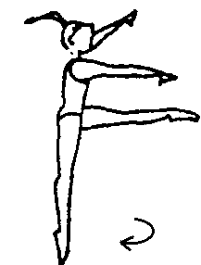 180⁰; |  | В3 | В4 | В5
15. Казак, нога вперед горизонтально, или с поворотом (180⁰ или более) или с поворотом и наклоном туловища вперед, а также Прыжок Вебер (V) | 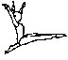 | 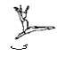  180⁰ | 180⁰ |  | 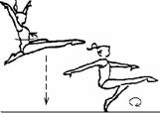 V- 0,50  Ценность может быть повышена в зависимости от количества вращений в пируэте Казак

17. Казак, нога высоко в сторону, вся стопа выше головы, или с помощью (Жукова) и / или с поворотом (180⁰ или более) |  | 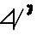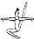 |  | Z 180⁰

19. Кольцо двумя ногами, в том числе с приземлением на колени или вращением в полете на 180
20. Прыжок в шпагат, или в кольцо, или с наклоном туловища назад, а также прыжок Кабаевой (шпагат в кольцо с захватом стопы во время полета и немедленная остановка в позиции заднего шпагата с помощью) - Kb 1 |  | 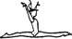 | 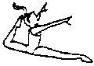 | 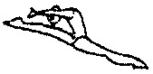 | Kb11
1
Типы прыжков | 0,1 | 0,2 | 0,3 | 0,4 | 0,5 | 0,6
20 а. Прыжок в шпагат с ½ поворота туловища в полете |  |  |  | 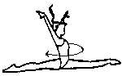 | в кольцо  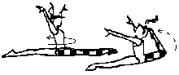 | с наклоном  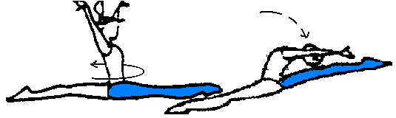
20 б. Прыжок Зариповой: прыжок в шпагат- кольцо с отталкиванием и приземлением на одну и ту же ногу (Zr) |  |  |  | Zr 1 | Zr 2  нога выше головы | Zr 3  нога выше головы с наклоном туловища назад

22.  2 и более последовательных прыжка в шпагат со сменой толчковой ноги  А также если один из прыжков в кольцо или наклоном туловища назад |  |  |  |  | 2  3 (0.70)  Одна Трудность | Примеры  20,60  3 0,80  Одна трудность

24. Прыжок в шпагат со сменой ног  (смена выпрямленной ногой) |  |  |  | 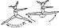 | 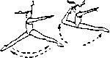 | 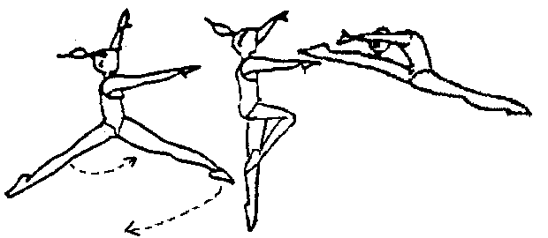
25. Прыжок в шпагат со сменой ног, смена, сгибая ногу |  |  | 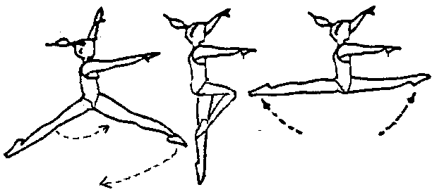 | 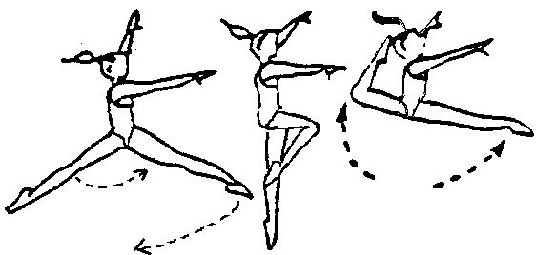 | 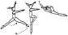

27. Прыжок в боковой шпагат, отталкивание двумя ногами, также с вращением в полете на 180 |  |  | 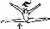 |  | 180º
2
Типы прыжков | 0,1 | 0,2 | 0,3 | 0,4 | 0,5 | 0,6
29. Прыжок подбивной, отталкивание 1 – 2 ногами, в кольцо или с поворотом, или с наклоном туловища назад, а также Прыжок Кабаевой (прыжок подбивной в кольцо с захватом стопы во время полета и немедленная остановка в позиции заднего шпагата с помощью) Kb 2 | 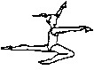 | 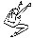 | 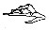 | 180º | Kb 2
 |  | 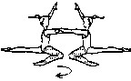 | 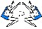
 |  | 180º | 180º

30. Подбивной прыжок со сменой согнутой ноги |  | 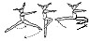 | 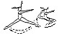 | 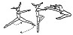
30а. Подбивной прыжок со сменой выпрямленной ноги

35. Entrelace – перекидной прыжок, а также Прыжок Кабаевой  (Entrelace в кольцо с захватом стопы во время полета и немедленная остановка в позиции заднего шпагата с помощью) - Kb 3 |  |  |  |  |  | Kb 3

3

Типы прыжков | 0,1 | 0,2 | 0,3 | 0,4 | 0,5 | 0,6

37а. Прыжок подбивной с поворотом («Жете ан турнан») со сменой согнутой ноги
37b. Прыжок подбивной с поворотом («Жете ан турнан») со сменой выпрямленной ноги
0,70

39. Прыжок в шпагат с поворотом со сменой ног («Жете ан турнан») или в кольцо, или с наклоном туловища назад |  |  |  |  |  | 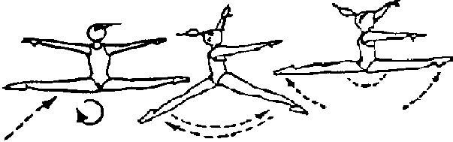0,70
 |  |  |  |  |  | 0,80
 |  |  |  |  |  | 0,90

4

Таблица Трудностей равновесий
Типы равновесий | 0,1 | 0,2 | 0,3 | 0,4 | 0,5

7. Шпагат с помощью руки или без помощи, либо туловище в сторону в горизонтальное положение, А также баланс Чащиной (баланс нога в боковом шпагате без помощи и плавный переход на колено опорной ноги в баланс боковой шпагат без помощи) - Tch |  |  |  | ------------------------------------
 |  |  |  |  | Tch 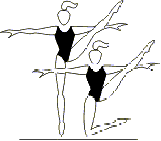 0,70

9. Кольцо с помощью руки или без помощи, либо шпагат, туловище в горизонтальном положении, также кольцо с помощью руки (без кисти)
 |  |  |  |  | 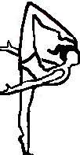
13. Свободную ногу вперед, стопа выше головы, с помощью руки или без помощи, с наклоном туловища назад горизонтально и ниже горизонтали | 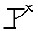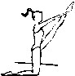 | 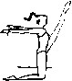 |  | 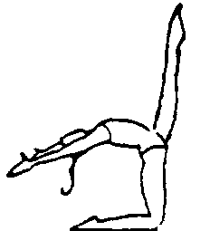

5

Типы равновесий | 0,1 | 0,2 | 0,3 | 0,4 | 0,5
14. Свободную ногу в сторону, стопа выше головы, с помощью руки или без помощи, с наклоном туловища в сторону горизонтально | 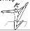 | 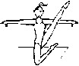

15. Свободную ногу назад в шпагат, стопа выше головы, с помощью руки или без помощи | 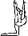 |  | 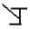 |  |  | 1 Динамическое равновесие Утяшева в опоре на коленях

18. Равновесие с опорой на грудь; с помощью руки или без помощи (Кабаева) |  | Kb 1 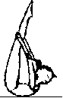 |  | 1 180 и более (0,10 за каждые дополнительные 180) |  | 180 и более (0,10 за каждые дополнительные 180)

19. Переход из положения в опоре на животе к опоре на груди
А также с вращением на 180 и более (0,10 за каждые дополнительные 180)

23. Динамические равновесия с 2 или 3 формами;  а также с поворотом; +0,20 за каждое дополнительное вращение на 180º  (Утяшева) |  |  |  | U2 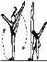 и наоборот  U3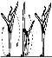 | 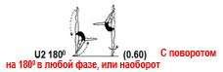  180 3 (0,70)

Типы равновесий | 0,1 | 0,2 | 0,3 | 0,4 | 0,5
25. Динамический баланс Гараевой: баланс задний шпагат с наклоном туловища вперед ниже горизонтали на полной стопе с переходом во вращение Кабаевой на 180 и более - Ga |  |  |  |  |  | Ga 0,90

26. Динамический баланс Пре-акробатический элемент “бочонок”, выполняемый из положения на полу, незамедлительно переходящий в положение переднего шпагата с наклоном туловища назад ниже горизонтали |  |  |  |  |  | На релеве
27. Динамический баланс Прыжок со сменой согнутых ног вперед, незамедлительно переходящий в положение переднего шпагата на полной стопе с наклоном туловища назад ниже горизонтали

7
Таблица Трудностей Вращений
Типы Вращений | 0,1 | 0,2 | 0,3 | 0,4 | 0,5

4. Спиральный поворот (“tonneau”), частичная волна на одной ноге  Также спиральный поворот на 2-х ногах | Спиральный поворот на 2-х ногах  2 |  | 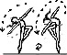

5. Вперед: свободная нога в горизонтальном положении (выпрямленная или согнутая), Также с изменением уровня,  с наклоном туловища вперед |  | 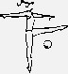 | 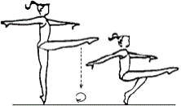  к полу | От пола 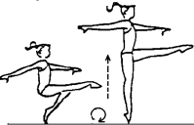 | К полу и от пола
 |  | 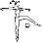

7. В сторону: свободная нога или туловище в горизонтальном положении  А также с наклоном туловища назад |  |  |  | Наклон туловища назад

12. Шпагат с помощью или без помощи, туловище горизонтально, кольцо
0,60

8

Типы Вращений | 0,1 | 0,2 | 0,3 | 0,4 | 0,5
13. Penche – наклон туловища вперед, горизонтально или ниже, нога назад в шпагат, или в кольцо, поворот на полной стопе |  |  |  | 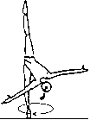

14. Аттитюд или кольцо с помощью руки или с наклоном туловища назад, также кольцо с помощью руки (без кисти) |  |  | 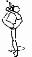 | 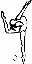 | 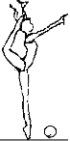

15. Фуэте: пассе или с выпрямленной ногой в горизонтальном положении; также горизонтальное положение вперед, назад,  «Аттитюд»  Также Фуэте с ногой в боковом шпагате с помощью | 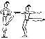 | 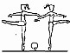 | или

16. Казак, также  с наклоном туловища вперед | 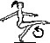

9

Типы Вращений | 0,1 | 0,2 | 0,3 | 0,4 | 0,5
17. Передний шпагат; наклон туловища назад ниже горизонтали из положения стоя или с пола (Kb 180°) |  |  |  |  | 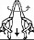 180°
180°
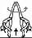
0,60

18. Передний шпагат с помощью, свободная нога переводится назад в положение шпагата с помощью руки (Гизикова) |  |  |  |  | Gz 360 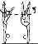 или наоборот  0,60

19. «Циркуль» -  наклон туловища вперед / в сторону; а также назад | 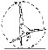 |  | 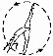0,20  За каждый дополнительный

20. Поворот на животе, ноги почти в кольцо или в шпагат, без опоры на руку (Канаева) или на спину (Раленкова) | Rl 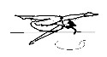 | 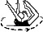 | 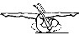  Kn 180 |  | Kn 360

22. Особый случай: единым импульсом  пируэт с ногой вперед на 90 (или в сторону, или арабеск, или аттитюд) (мин 360), далее без остановки вращение Penche (мин 360 в каждой форме) |  |  |  | 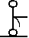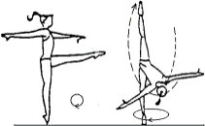 0,60

10
Типы Вращений | 0,1 | 0,2 | 0,3 | 0,4 | 0,5
23. Особый случай: единым импульсом  пируэт Казак (мин 360), далее без остановки баланс Казак с ногой выше головы (мин 360)  Ценность Трудности может быть увеличена в зависимости количества вращения в пируэте Казак |  |  | 0,40

24. Особый случай: единым импульсом разноименный пируэт аттитюд (база 360) и «Циркуль» с наклоном туловища вперед Br (Барсукова).  Ценность Трудности может быть увеличена в зависимости количества вращения в пируэте аттитюд. |  |  | Br

11

